数值分析实习三
计算定积分
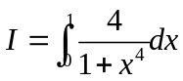
进一步，分别使用下列三种方法计算该积分的近似值，并分析误差。
1.复化梯形公式（取步长 h=1/n, n=2,4,8,16,32,64）；
2.复化 Simpson 公式（取 n=2,4,8,16,32,64，注意 n需为偶数）；
3.Gauss-Legendre 求积公式（取节点数 m=2 和 m=3，分别计算积分近似值，并与精确值比较）。

